Prova: Probabilidade e Processos Estocásticos

Professor: Mêuser Valença

**1ª) Questão (2 pontos)**: A distribuição dos pesos de coelhos criados em uma granja pode muito bem ser representada por uma distribuição normal, com média de 5 kg e desvio padrão de 0,8 kg.

1. Se um coelho é selecionado aleatoriamente: ache a probabilidade de que seu peso seja menor do que 4,2 kg; ache a probabilidade de que seu peso seja maior do que 5,8 kg; ache a probabilidade de que seu peso se encontre entre 4,2 kg e 5,8 kg; ache o peso que separa os 95% inferiores dos 5% superiores.
2. Um abatedouro comprará 5000 coelhos e pretende classificá-los de acordo com o peso, do seguinte modo: 20% dos leves como pequenos, os 55% seguintes como médios, os 15% seguintes como grandes e os 10% mais pesados como extras. Quais os limites de pesos para cada classificação? Se o abatedouro lucra R$ 4,00/coelho pequeno, R$ 6,00/coelho médio, R$ 8,00/coelho grande e R$ 10,00/coelho extra qual o lucro esperado do abatedouro? Toma-se uma amostra de 16 coelhos. Qual a probabilidade do peso médio da amostra exceder 5,46 kg?

Solução:

**a.1)**

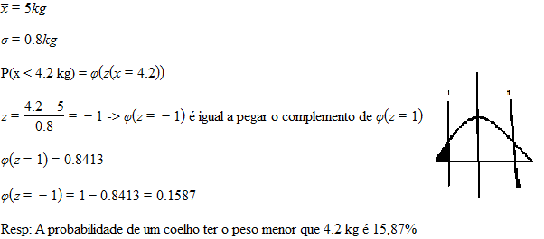

**a.2)**

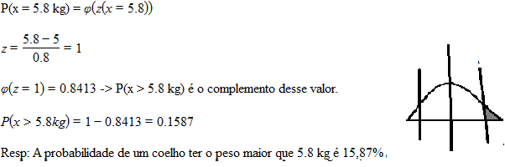

**a.3)**

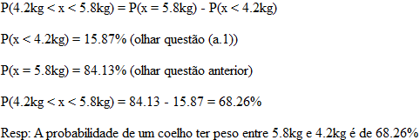

**a.4)**

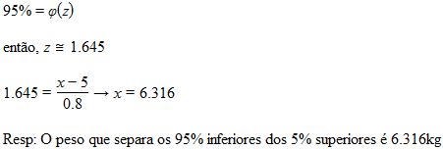

**b.1)**

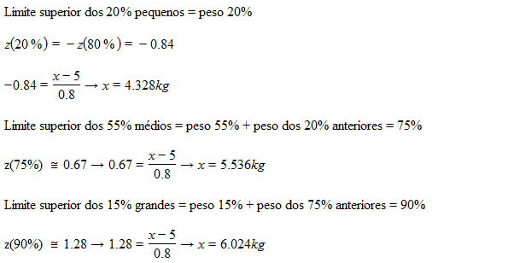

Resp:

* Limite dos 20% pequenos = peso menor que 4.328kg
* Limites dos 55% médios = pesos entre 5.536kg e 4.328kg
* Limites dos 15% grandes = pesos entre 6.024kg e 5.536kg
* Limite dos 10% extras = peso maior que 6,024kg

**b.2)**

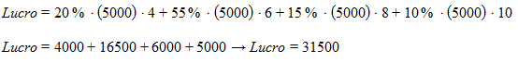

Resp: O lucro esperado do abatedouro é de R$ 31500

**b.3)**

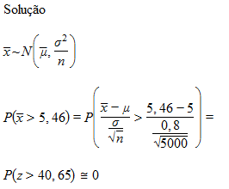

**2ª) Questão (2 pontos)**: a) Uma amostra de 13 balas M&M foi selecionada aleatoriamente de uma embalagem que continha 465 balas de M&M. O peso médio dessa amostra e seu desvio padrão são respectivamente, 0,8635g e 0,0576g. Na embalagem, afirma-se que o conteúdo é de 396,9g, de modo que as balas devem ter um peso médio de, no mínimo 396,9745=0,8535g para corresponderem ao peso afirmado.

Use um nível de significância de 0,05 para testar a afirmativa do gerente de produção de que as balas M&M têm, na verdade, um peso médio maior do que 0,8535g, de modo que os consumidores recebem mais do que o indicado na embalagem.

Use o método tradicional baseado no valor crítico.

Encontre um intervalo de confiança de 95% para a variância dos pesos das balas M&M.

b) Você trabalha no departamento de marketing de uma empresa farmacêutica que acabou de lançar um remédio que auxilia na redução de peso. Numa amostra de 36 mulheres que tomaram o remédio, a perda de peso média em três meses foi de 8,4 kg, com desvio padrão de 2,6 kg.

Para comparação, tomou-se uma outra amostra, de 26 mulheres, que só fizeram dieta. Nesta segunda amostra, a perda de peso média em três meses foi de 6,2 kg, com desvio padrão de 2,4 kg.

Encontre um IC 95% para a diferença de perda de peso entre dois grupos.

Você pode concluir, com probabilidade de 95% que o remédio que sua empresa está lançando é eficaz para a dieta?

Solução

a.1)

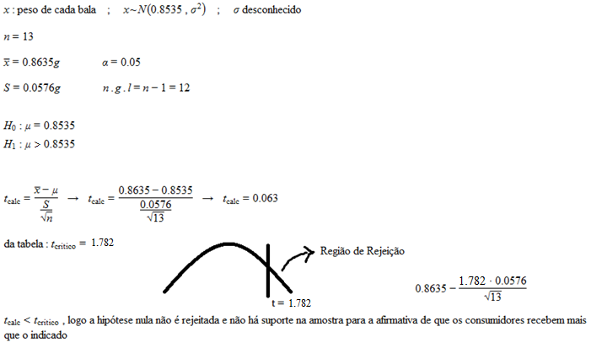

a.2)

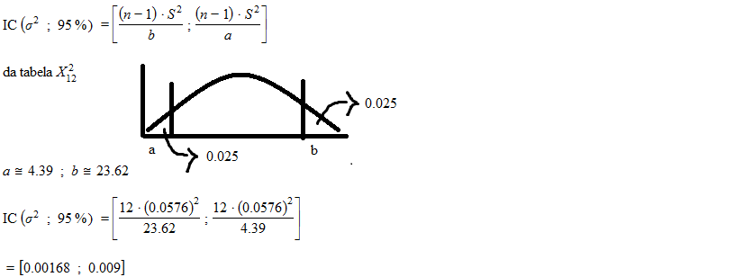

b)

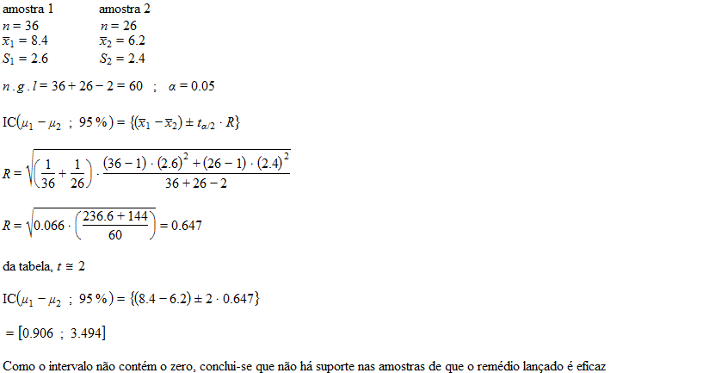

**3ª) Questão (2 pontos)**: a) Quando o autor deste problema visitou Paris, registrou a idade de carros de passageiros selecionados aleatoriamente e de táxis, também selecionados aleatoriamente. As idades (em anos) estão listadas abaixo. Use o nível de significância de 0,05 para testar a afirmativa de que há uma diferença entre a idade mediana de um carro de Paris e a idade mediana de um táxi de Paris. O que os resultados sugerem?

Carros

4; 0; 8; 11; 14; 3; 4; 4; 3; 5;

8; 3; 3; 7; 4; 6; 6; 1; 8; 2; 15;

11; 4; 1; 6; 1; 8

Táxis

8; 8; 0; 3; 8; 4; 3; 3; 6; 11;

7; 7; 6; 9; 5; 10; 8; 4; 3; 4;

b) Consulte os dados amostrais emparelhados apresentados abaixo e teste a afirmativa de que pares de dados têm diferenças que vêm de uma população com mediana igual a zero. Use um nível de significância de 0,05.

X 60 55 89 92 78 84 93 87

Y 35 27 47 44 39 48 51 54

Solução:

a)

|  |  |  |  |  |
| --- | --- | --- | --- | --- |
| r | Carros | | Táxis | $$μ_{R}=\frac{m_{1}(m_{1}+m_{2}+1)}{2}$$ $$μ_{R}=\frac{27 (27+20+1)}{2}$$ $$μ_{R}=648$$------------------- $$σ_{R}=\sqrt{\frac{m_{1}m_{2}(m_{1}+m_{2}+1)}{12}}$$ $$σ_{R}=\sqrt{\frac{27.20(27+20+1)}{12}}$$ $$σ_{R}=46,48$$------------------- $$Z_{R}=\frac{R- μ_{R}}{σ_{R}}$$ $$Z_{0,975}=1,96$$ |
| 1 | | 0 (1,5) | 0 (1,5) |
| 2 | | 1 (2) | 3 (~~10~~) (9,5) |
| 3 | | 1 (3) | 3 (~~11~~) (9,5) |
| 4 | | 1 (4) | 3 (~~12~~) (9,5) |
| 5 | | 2 (5) | 3 (~~13~~) (9,5) |
| 6 | | 3 (~~6~~) (9,5) | 4 (~~14~~) (17,5) |
| 7 | | 3 (~~7~~) (9,5) | 4 (~~20~~) (17,5) |
| 8 | | 3 (~~8~~) (9,5) | 4 (~~21~~) (17,5) |
| 9 | | 3 (~~9~~) (9,5) | 5 (~~23~~) (22,5) |
| 10 | | 4 (~~14~~) (17,5) | 6 (~~27~~) (26) |
| 11 | | 4 (~~15~~) (17,5) | 6 (~~28~~) (26) |
| 12 | | 4 (~~16~~) (17,5) | 7 (~~30~~) (30) |
| 13 | | 4 (~~17~~) (17,5) | 7 (~~31~~) (30) |
| 14 | | 4 (~~18~~) (17,5) | 8 (~~36~~) (35,5) |
| 15 | | 5 (~~22~~) (22,5) | 8 (~~37~~) (35,5) |
| 16 | | 6 (~~24~~) (26) | 8 (~~38~~) (35,5) |
| 17 | | 6 (~~25~~) (26) | 8 (~~39~~) (35,5) |
| 18 | | 6 (~~26~~) (26) | 9 (40) |
| 19 | | 7 (~~29~~) (30) | 10 (~~41~~) (42,5) |
| 20 | | 8 (~~32~~) (35,5) | 11 (~~42~~) (42,5) |
| 21 | | 8 (~~33~~) (35,5) |  |
| 22 | | 8 (~~34~~) (35,5) |  |
| 23 | | 8 (~~35~~) (35,5) |  |
| 24 | | 11 (~~43~~) (42,5) |  |
| 25 | | 11 (~~44~~) (42,5) |  |
| 26 | | 14 (45) |  |
| 27 | | 15 (46) |  |
|  | |  |  |  |
|  | |  |  |  |

|  |  |
| --- | --- |
|  |  |
|  | Pelo teste de Wilcoxon, conclui-se que as medianas das idades são iguais com 0,05 de significância |

b)

|  |  |  |  |  |  |  |  |  |
| --- | --- | --- | --- | --- | --- | --- | --- | --- |
|  | 1 | 2 | 3 | 4 | 5 | 6 | 7 | 8 |
| X | 60 | 55 | 89 | 92 | 78 | 84 | 93 | 87 |
| Y | 35 | 27 | 47 | 44 | 39 | 48 | 51 | 54 |
| Diferença | 25 | 28 | 42 | 48 | 39 | 36 | 42 | 33 |
| Ordem dos postos | 1 | 2 | 6,5 | 8 | 5 | 4 | 6,5 | 3 |
| Ordem dos postos com sinal | 1 | 2 | 6,5 | 8 | 5 | 4 | 6,5 | 3 |

Soma dos positivos = 36

Soma dos negativos = 0 = $T_{Calculado}$

$$T_{Critico}=4$$

$n=8$

$α=0,05$ duas caudas

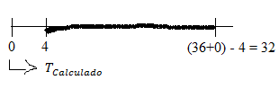

Pelo teste dos postos com sinais de Wilcoxon, conclui-se que as diferenças não vêm de uma população com mediana igual a zero, com significância de 0,05.

**4ª) Questão (2 pontos)**: Uma equipe de pesquisa de mercado está conduzindo um levantamento para determinar a preferência das pessoas em relação a pastas de dentes. A amostra consiste em 200 pessoas; cada uma experimenta duas marcas por vários meses. Baseada nas respostas do levantamento, a equipe de pesquisa compila a seguinte estatística sobre as preferências quanto a pastas de dentes:

Dos que usaram a marca A em qualquer mês, 70% continuaram a utilizá-la no mês seguinte, enquanto 30% mudaram para a marca B; dos que usaram a marca b em qualquer mês, 80% continuaram a utilizá-las no mês seguinte, enquanto 20% mudaram para a marca A. Esses resultados aparecem neles como probabilidades.

Na pesquisa sobre pastas de dentes, existem apenas dois estados – o uso da marca A e o uso da marca B. Suponha que no começo da pesquisa, 120 pessoas estejam usando a marca A e 80 pessoas, a marca B.

1. Construir a matriz de transição de probabilidades
2. Representar o diagrama de transição de estados
3. Quantas pessoas estarão consumindo cada uma das marcas dois meses depois?
4. Sabendo-se que o lucro pela venda da marca A é de R$ 5,00/unidade e da marca B é de R$ 8,00/unidade qual o lucro médio esperado? Quais as probabilidades de Estados-Estáveis da Cadeia de Markov (as probabilidades incondicionais quando n tende para infinito)?

**Solução:**

a)



b)

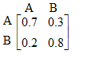

**c)**

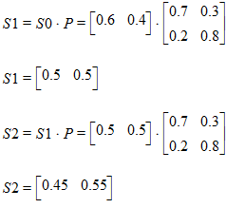

Resp:

Consumidores da marca A 2 meses depois = 200 * 0.45 = 90

Consumidores da marca B 2 meses depois = 200 * 0.55 = 110

**d)**

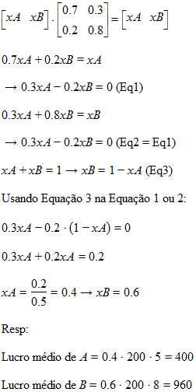

**5ª) Questão (2 pontos)**: Um psicólogo coloca um rato em uma gaiola de três compartimentos, como mostra a figura.

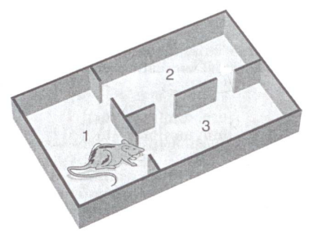

O rato foi treinado para selecionar uma porta aleatoriamente sempre que tocarem um sinal, e dirigir-se através dela ao próximo compartimento.

a) Se o rato está inicialmente no compartimento 1, qual a probabilidade de ele estar no compartimento 2 depois de tocarem o sinal duas vezes?

b) Em um prazo longo, quanto tempo o rato passará em cada compartimento?

